温州大学

WENZHOUUNIVERSITY


实 验 报 告

学 期 | 2025-2026学年第二学期
课 程 | 数据可视化
专 业 | 大数据、网工 | 班 级 | 24网工2
学生姓名 | 韩贤煜 | 学 号 | 24211835201
指导教师 | 李枞枞

实验五 地理空间数据可视化
实验时间：2025.4.23 地点：5B-311机房
一、实验目的
1.掌握使用 Streamlit 和 folium等库进行地理空间数据可视化的方法。
2. 实现一个地理信息可视化应用。该应用将加载地理空间数据，并在地图上展示点数据、线数据和面数据。
3.掌握地理空间数据处理及分析的基本思路。
二、实验环境
操作系统：Windows/Linux/macOS
Python 版本：Python 3.8 或更高版本
必要库：Streamlit GeoPandas Folium Shapely
虚拟环境名称：envstreamlit
三、实验内容
1.安装必要的库
在控制台中激活虚拟环境envstreamlit，安装并导入如下的库。
import streamlit as st
import geopandas as gpd
import folium
from shapely.geometry import LineString
import json
from streamlit_folium import st_folium
提示：
- streamlit：用于创建交互式的 Web 应用。
- geopandas：用于处理地理空间数据。
- folium：用于创建交互式地图。
- shapely.geometry.LineString：用于创建线数据。
- streamlit_folium：用于将 Folium 地图嵌入到 Streamlit 应用中。

2.开发一个交互式的统计图可视化应用，源代码保存为app.py。具体要求：
（1）页面配置：请补充以下代码，设置 Streamlit 页面的标题和布局。
st.set_page_config(page_title="____", layout="____")
st.title("____")
提示：
- st.set_page_config：设置 Streamlit 页面的标题和布局。
- layout="wide"：使页面更宽敞，适合地图展示。
- st.title：设置页面的标题。
（2）加载数据：请补充以下代码，加载本地的 Shapefile 数据文件。Shapefile文件可以到NatrualEarth官网下载，例如countries数据，下载地址如下：
https://www.naturalearthdata.com/downloads/10m-cultural-vectors/10m-admin-0-countries/
@st.cache_data
def load_data(file_path):
world = gpd.read_file(____)
return world

file_path = "data/ne_110m_admin_0_countries.shp"
world = load_data(____)
提示：
- @st.cache_data：缓存数据加载过程，避免重复加载数据，提高性能。
- gpd.read_file：加载地理空间数据文件（如 Shapefile）。
- file_path：指定数据文件的路径。
（3）数据处理：请补充以下代码，处理数据中的缺失值，并计算人均 GDP。
if 'GDP_MD' in world.columns and 'POP_EST' in world.columns:
world["GDP_MD"] = world["GDP_MD"].fillna(____)
world["POP_EST"] = world["POP_EST"].fillna(____)
world["value"] = world["GDP_MD"] / world["POP_EST"]
else:
st.error("____")
提示：
- fillna：用于填充缺失值。
- world["value"]：计算人均 GDP，公式为 GDP_MD / POP_EST。
- st.error：显示错误信息，提示用户数据中缺少必要的列。
（4）地图投影；请补充以下代码，允许用户选择地图投影方式，并根据选择重新投影地图数据。
st.sidebar.header("____")
projection = st.sidebar.selectbox("____", ["EPSG:4326", "EPSG:3857", "EPSG:3395"])
if projection == "EPSG:4326":
world = world.to_crs(epsg=____)
elif projection == "EPSG:3857":
world = world.to_crs(epsg=____)
elif projection == "EPSG:3395":
world = world.to_crs(epsg=____)
提示：
- st.sidebar.header：在侧边栏添加标题。
- st.sidebar.selectbox：在侧边栏添加下拉菜单，供用户选择地图投影方式。
- to_crs：将地理空间数据重新投影到指定的坐标系。
（5）点数据可视化：请补充以下代码，创建点数据并将其投影到与地图相同的坐标系。
points = gpd.GeoDataFrame(
{
"geometry": gpd.points_from_xy(
[-122.4194, -74.0060, 116.3873, 126.9780],
[37.7749, 40.7128, 39.9042, 37.5665]
),
"name": ["San Francisco", "New York", "Beijing", "Seoul"],
"value": [10, 20, 30, 40]
},
crs="EPSG:4326"
)
points = points.to_crs(____)
提示：
- gpd.points_from_xy：根据经纬度创建点数据。
- gpd.GeoDataFrame：创建一个 GeoDataFrame，存储点数据。
- to_crs：将点数据投影到与地图相同的坐标系。
（6）线数据可视化：请补充以下代码，创建线数据并将其投影到与地图相同的坐标系。
lines = gpd.GeoDataFrame(
{
"geometry": [
LineString([(-122.4194, 37.7749), (-74.0060, 40.7128)]),
LineString([(116.3873, 39.9042), (126.9780, 37.5665)])
],
"name": ["SF to NY", "Beijing to Seoul"],
"value": [15, 25]
},
crs="EPSG:4326"
)
lines = lines.to_crs(____)
提示：
- LineString：创建线数据。
- gpd.GeoDataFrame：创建一个 GeoDataFrame，存储线数据。
- to_crs：将线数据投影到与地图相同的坐标系。
（7）面数据可视化：面数据通常用于展示区域信息，例如国家、省份等。使用 folium.Choropleth 来创建一个 Choropleth 地图，展示人均 GDP 的分布。
folium.Choropleth(
geo_data=world,
name="choropleth",
data=world,
columns=["ISO_A3", "value"],
key_on="feature.properties.____",
fill_color="____",
fill_opacity=0.7,
line_opacity=0.2,
legend_name="____",
highlight=True
).add_to(____)
提示：
- geo_data：地理空间数据。
- data：数据源。
- columns：指定数据列。
- key_on：指定 GeoJSON 数据中的键。
- fill_color：填充颜色方案。
- legend_name：图例名称。
（7）地图显示：请补充以下代码，将 Folium 地图嵌入到 Streamlit 应用中。
st_folium(m, width=____, height=____)
提示：
- st_folium：将 Folium 地图嵌入到 Streamlit 应用中。
- width 和 height：设置地图的宽度和高度。
四、实验步骤及结果
1. 安装相关库, 准备虚拟环境
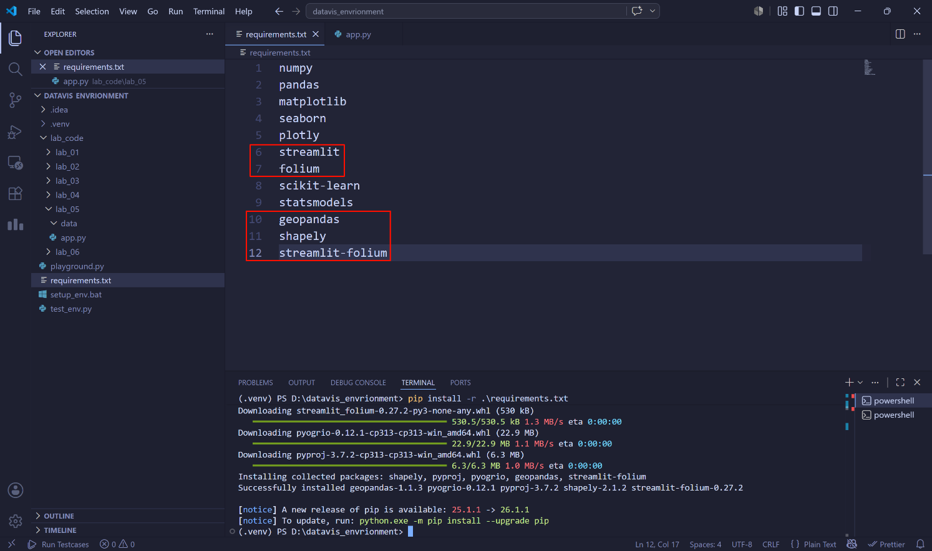
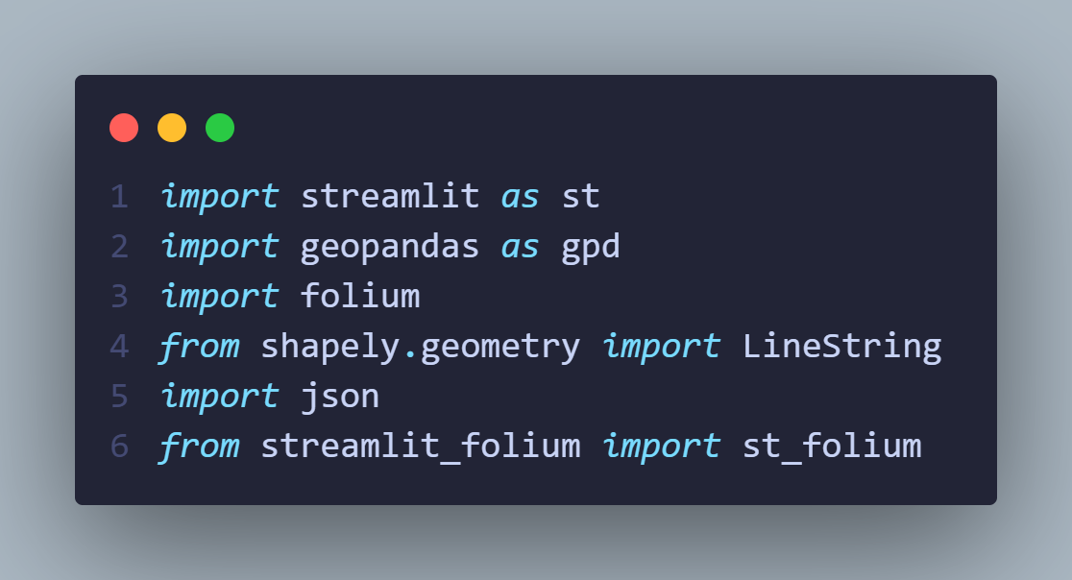
2.1. 页面配置
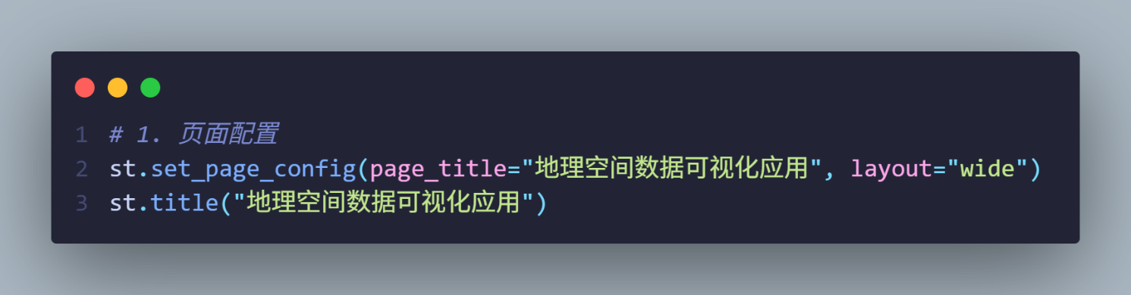
2.2. 加载数据
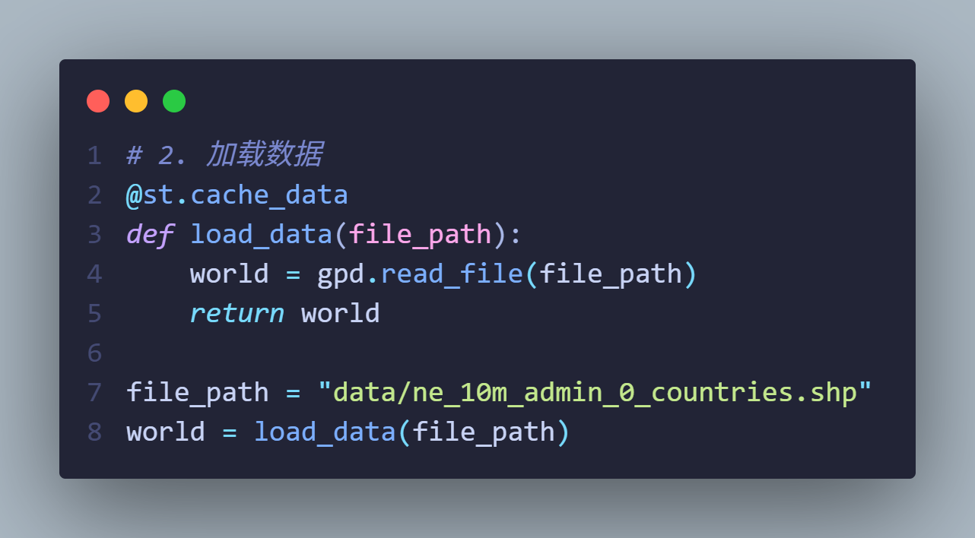
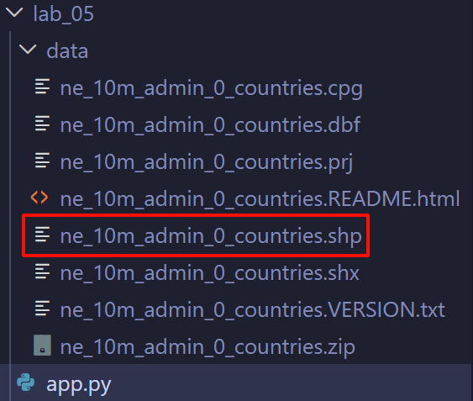
2.3. 数据处理
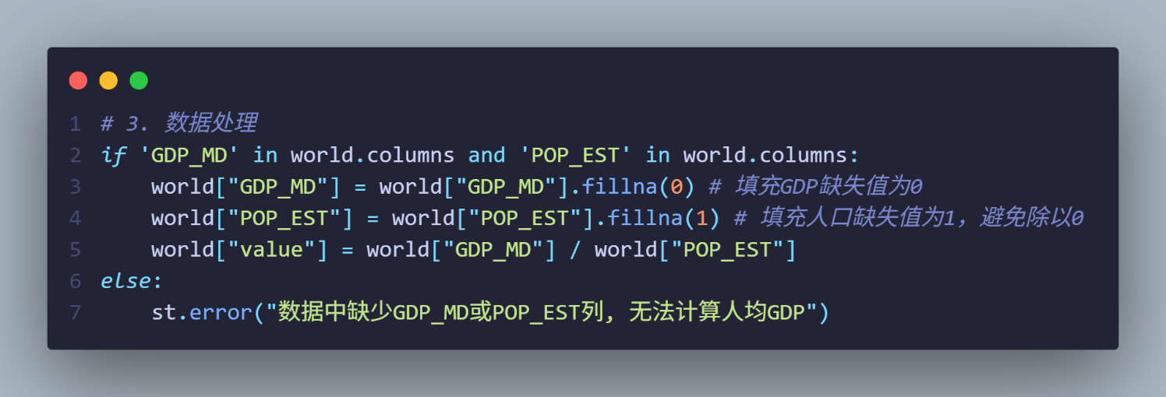
2.4. 地图投影
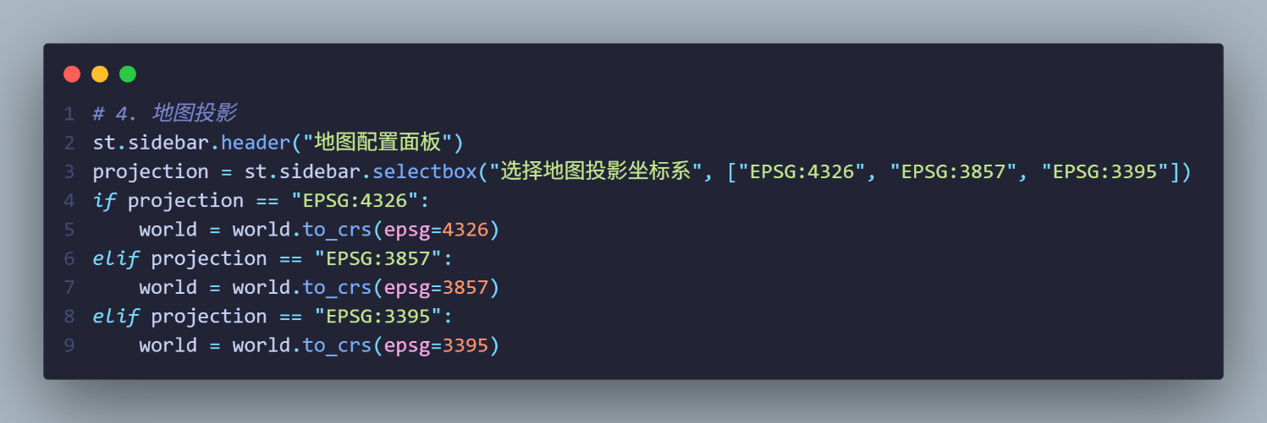
2.5. 点数据可视化
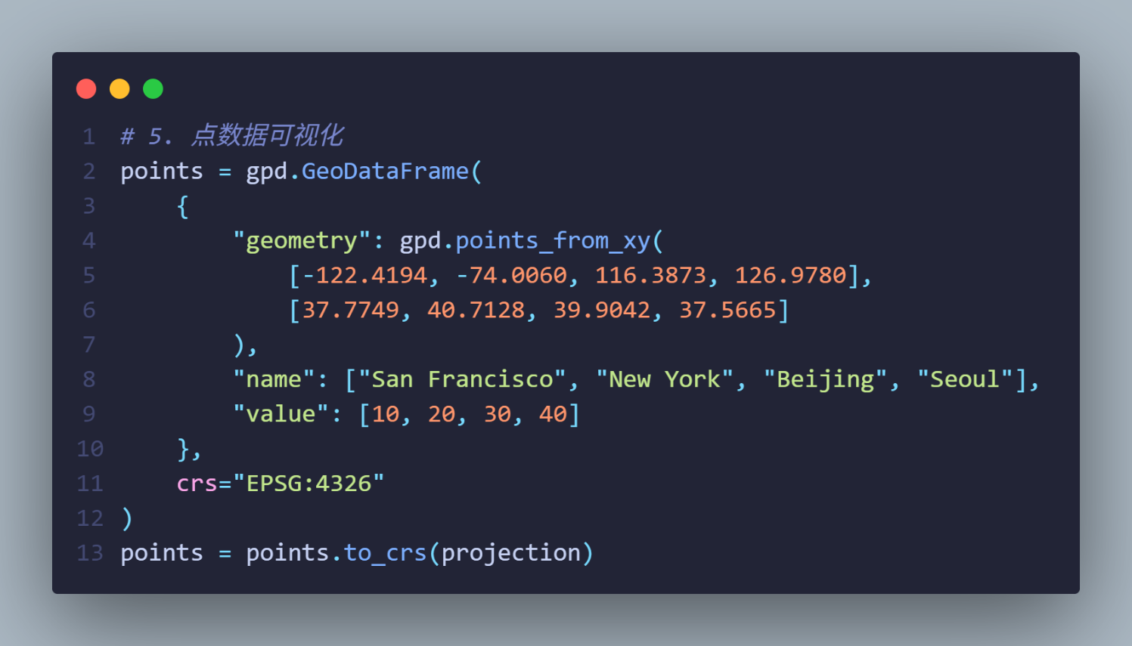
2.6. 线数据可视化
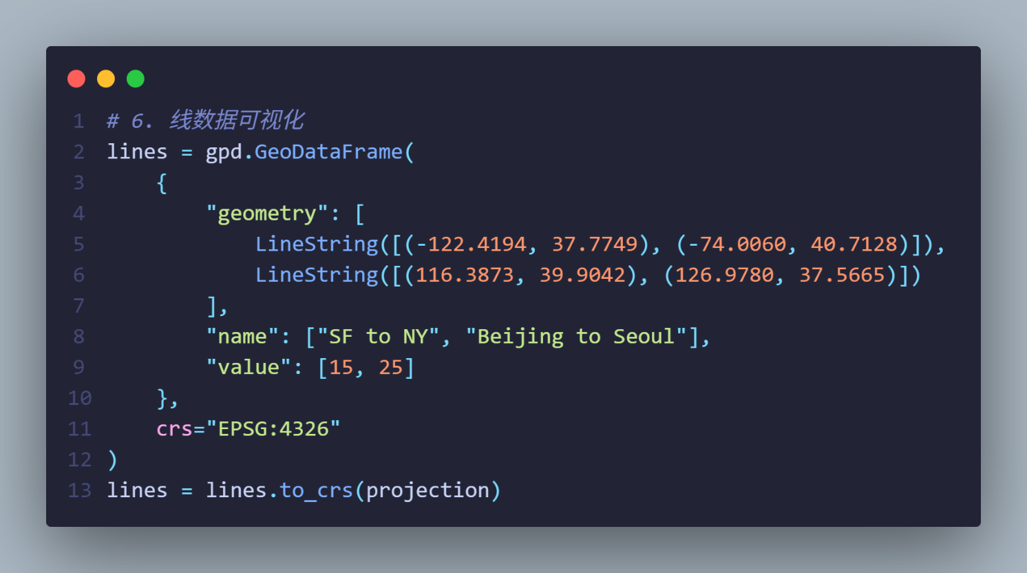
2.6.5 创建Folium地图
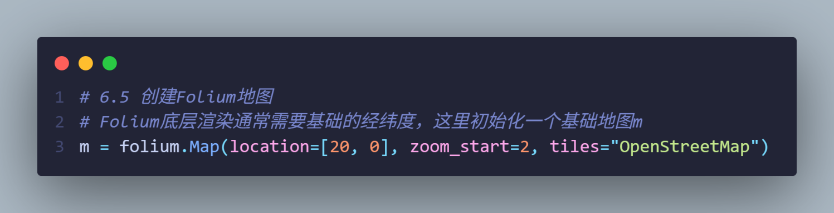
2.7. 面数据可视化
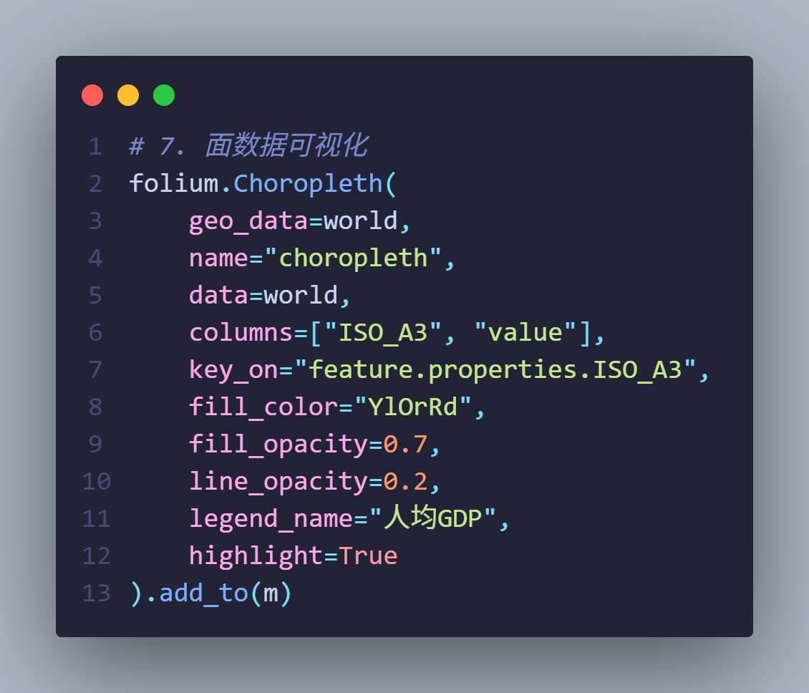
2.7.5 添加点和线数据到地图
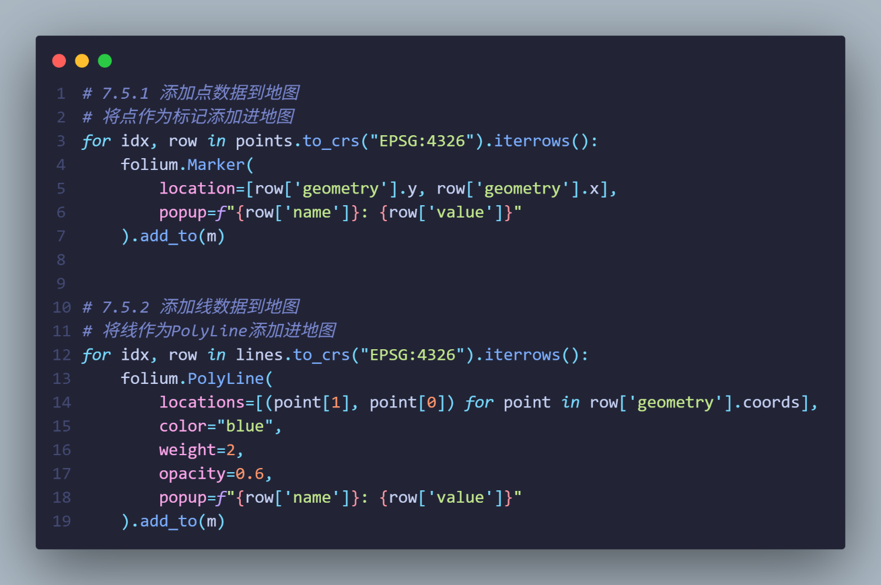
2.8. 地图显示
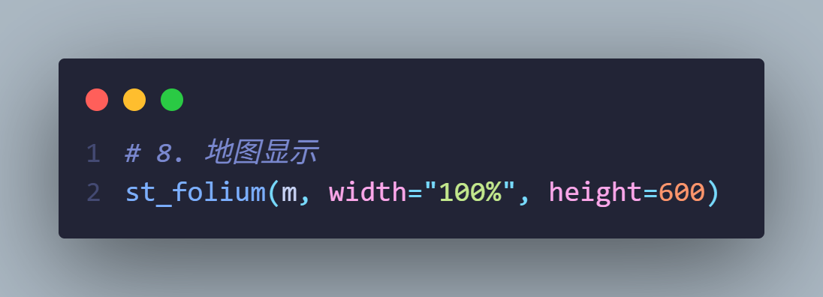
3. 运行效果
